Рекомендации для родителей
«Развитие мелкой моторики»
Упражнения для занятий с ребенком дома.

«Источники способностей и дарований детей - на кончиках их пальцев»
В.А. Сухомлинский
Учеными доказано, что развитие руки находится в тесной связи с развитием речи и мышления ребенка. Уровень развития мелкой моторики - один из показателей интеллектуальной готовности к школьному обучению. Обычно ребенок, имеющий высокий уровень развития мелкой моторики, умеет логически рассуждать, у него достаточно развиты память и внимание, связная речь.
на основе проведенных опытов и обследования большого количества детей была выявлена следующая закономерность: если развитие движений пальцев соответствует возрасту, то и речевое развитие находится в пределах нормы. Если же развитие движений пальцев отстает. То задерживается и речевое развитие, хотя общая моторика при этом может быть нормальной и даже выше нормы (Л.В.Фомина).
Рекомендуется стимулировать речевое развитие детей
путем тренировки движений пальцев рук
Очень хорошую тренировку движений для пальцев дают народные игры-потешки.
Сорока-белобока
Кашку варила,
Детишек кормила.
Этому дала,
Этому дала,
Этому дала,
Этому дала,
Этому дала.

При этом указательным пальцем правой руки выполняют круговые движения по ладони левой руки. Затем по очереди загибают мизинец, безымянный, средний, указательный и большой пальцы.
Другой вариант этой потешки:

Этому не дала:
Ты воды не носил,
Дров не рубил,
Каши не варил-
Тебе ничего нет!

При этом большой палец не загибается.
Предлагается детям загибать и разгибать в кулачок пальчики как левой, так и правой руки.
Можно использовать следующие стишки:

Этот пальчик дедушка,
Этот пальчик бабушка,
Этот пальчик папочка,
Этот пальчик мамочка,
Этот пальчик я.
Если упражнения вызывают у детей некоторые трудности, то родители помогают ребенку удерживать остальные пальчики от непроизвольных движений.
Этот пальчик хочет спать.
Этот пальчик — прыг в кровать!
Этот пальчик прикорнул.
Этот пальчик уж заснул.
Встали пальчики. Ура!
В детский сад идти пора.

В этих стишках можно сгибать пальцы, начиная то с большого, то с мизинца, то на правой, то на левой руке.
Для тренировки пальцев могут быть использованы упражнения и без речевого сопровождения. Ребенку объясняют выполнение того или иного задания. Родители на себе все демонстрируют. «Пальчики здороваются» -кончик большого пальца правой руки поочередно касается кончиков указательного, среднего, безымянного и мизинца.
«Человечек» - указательный и средний пальцы правой руки «бегают» по столу.
«Слоненок» - средний палец выставлен вперед (хобот), а указательный и безымянный - ноги. Слоненок «идет» по столу.
«Корни деревьев» - кисти рук сплетены, растопыренные пальцы опущены вниз.
Выполняя пальчиками различные упражнения, ребенок достигает хорошего развития мелкой моторики рук, которая на только оказывает благоприятное влияние на развитие речи (так как при этом индуктивно происходит возбуждение в центрах речи), но и подготавливает ребенка к рисованию и письму.
Кисти рук приобретают хорошую подвижность, гибкость, исчезает скованность движений, это в дальнейшем облегчит приобретение навыков письма.
Приводим два блока заданий: первый - это работа с пальчиками; второй -это работа со счетными палочками, спичками.
В первом блоке подобраны фигурки, которые изображают предметы, животных, птиц. Все фигурки с небольшим стихотворным сопровождением и рисунками. При выполнении каждого упражнения нужно стараться вовлекать все пальчики, упражнения выполнять как правой, так и левой рукой.
Когда ребенок освоит свободное выполнение фигурок, то упражнения можно усложнить: разыгрывание небольших сценок, пересказ коротких рассказов с сопровождением построения фигур из кисти и пальцев рук.
Например, такой рассказ.
Кот Васька увидел на дереве гнездо. В гнезде жили птенчики (изображаем фигурку кота, дерево, гнездо с птенчиками). Кот Васька захотел съесть птенцов и полез на дерево. Но тут прилетела птичка-мама, которая стала защищать своих птенцов (изобразить птичку). Кот испугался и убежал (изобразить кота). При хорошей фантазии родителей можно придумывать и
рассказывать сказки, которые тоже можно сопровождать изображением различных фигурок из пальцев. Нужно добиваться, чтобы все упражнения выполнялись ребенком легко, без труда, чтобы занятия приносили ему радость. Во втором блоке со стихотворным сопровождением представлены фигурки, которые выполняются из счетных палочек или спичек. Вначале знакомятся с геометрическими фигурками, на основе которых построены все остальные. Фигурки сопровождают стишки для того, чтобы у ребенка возникал не только зрительный образ предмета, но и слуховой.

ЗНАКОМСТВО СО СЧЕТОМ И ГЕОМЕТРИЧЕСКИМИ ФИГУРАМИ
При составлении фигурок из палочек можно проводить следующие занятия:
1. Сосчитать палочки, из которых выполнена фигура.
2. Если фигура выполнена из разноцветных палочек, то
сосчитать палочки каждого цвета.
3. Сосчитать геометрические фигуры, изображающие предмет
(сколько треугольников, квадратиков).
4. Сосчитать уголки (острые и тупые), входящие в фигурку.
5. Самому придумать и сложить фигурку.

I. ВЫПОЛНЕНИЕ ФИГУРОК
ИЗ ПАЛЬЦЕВ
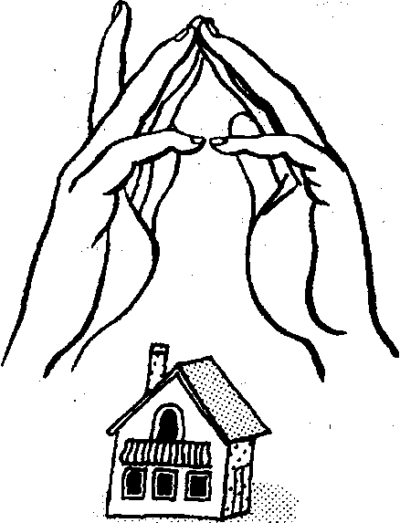

Домик
Дом стоит с трубой и
крышей,
На балкон гулять я
вышел.
Ладони направлены под
углом, кончики пальцев
соприкасаются; средний
палец правой руки поднят
вверх, кончики мизинцев касаются
друг друга, выполняя прямую линию
(труба, балкон).

Очки
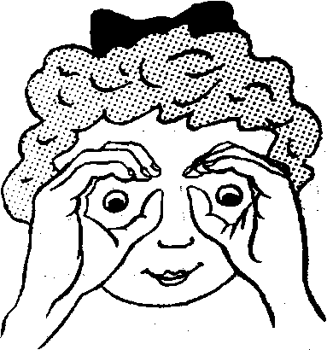
Бабушка очки надела
И внучонка разглядела.

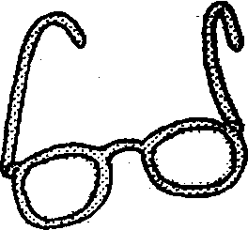
Большой палец правой и левой руки вместе с остальными
образуют колечко. Колечки поднести к глазам

Флажок
Я в руке - флажок держу
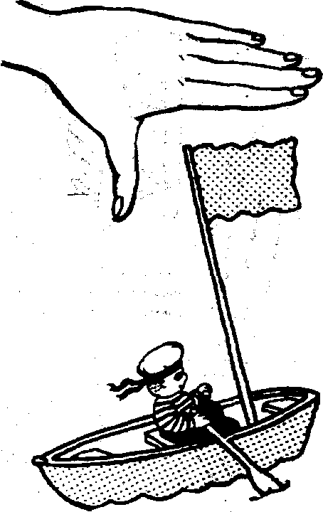
И ребятам им машу.
Четыре пальца (указательный, средний, безымянный и мизинец) вместе большой опущен вниз. Тыльная
сторона ладони к себе.

Лодка
Лодочка плывет по речке,
Оставляя на воде колечки.
Обе ладони поставлены на ребро, большие пальцы
прижаты к ладоням (как ковшик):

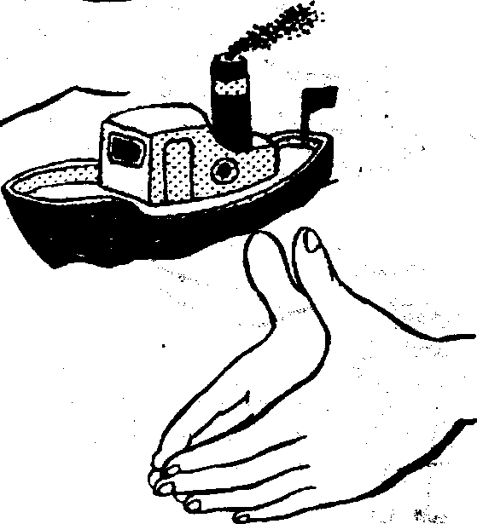
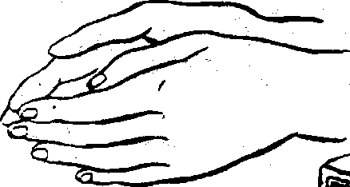

Пароход
Пароход плывет по речке,
И пыхтит он, словно печка
Обе ладони поставлены на
ребро, мизинцы прижаты (как
ковшик), а большие пальцы
подняты вверх.

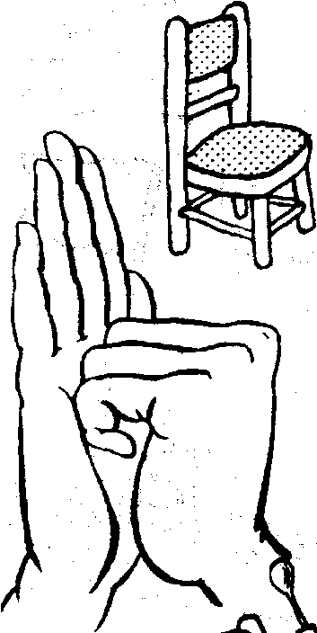
Стул
Ножки, спинка и сиденье —
Вот вам стул на удивленье.
Левая ладонь вертикально вверх.
К ее нижней части приставляется
кулачок (большим пальцем к себе).
Если ребенок легко выполняет это
упражнение, можно менять
положение рук попеременно на счет
раз.
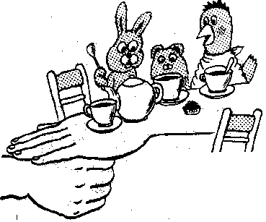

Стол
У стола четыре ножки,
Сверху крышка, как ладошка.
Левая рука в кулачок. Сверху на кулачок опускается ладошка.
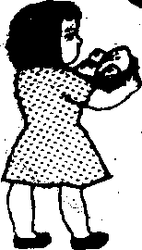
Если ребенок легко выполняет это упражнение, можно менять положение рук: правая в кулачке, левая ладонь сверху кулачка. Можно делать попеременно на счет раз.
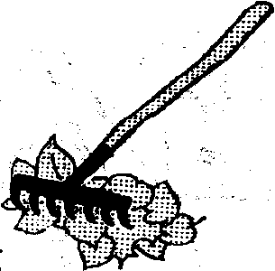
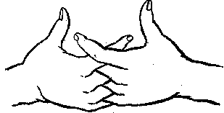
Грабли
Листья падают в саду,
Я их граблями смету.
Ладони на себя, пальчики
переплетены между собой
выпрямлены и тоже направлены на себя

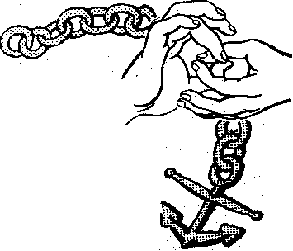Цепочка
Пальчики перебираем
И цепочку получаем.

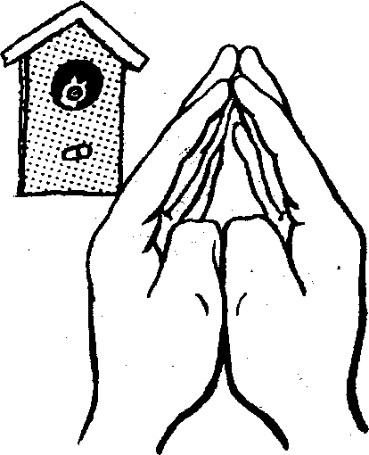
Большой и указательный пальцы левой руки в кольце. Через него попеременно пропускаются колечки
из пальчиков правой руки: большой - указательный, большой средний и т. д. Это упражнение можно варьировать, меняя положения пальчиков. В этом
упражнении участвуют все пальчики.

Скворечник
Скворец в скворечнике живет
И песню звонкую поет.
Ладошки вертикально поставлены друг к другу,
мизинцы прижаты (как лодочка), а большие пальцы загнуты вовнутрь.

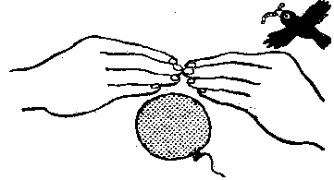

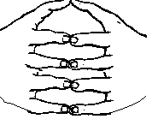Шарик
Надуваем быстро шарик.
Он становится большой.
Вдруг шар лопнул, воздух вышел -
Стал он тонкий и худой.
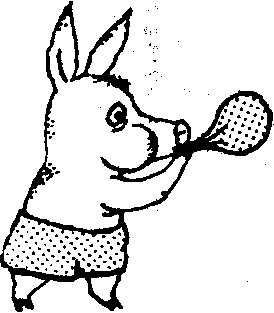
Все пальчики обеих рук в «щепотке»
и соприкасаются кончиками. В этом положении дуем на них, при этом пальчики принимают форму шара. Воздух «выходит», и пальчики принимают исходное положение.

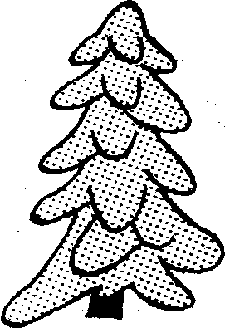
Елка
Елка быстро получается,
Если пальчики сцепляются.
Локотки ты подними,
Пальчики ты разведи.
Ладони от себя, пальчики пропускаются между собой (ладони под углом друг к другу). Пальчики выставляются вперед. Локотки к корпусу не прижимаются.

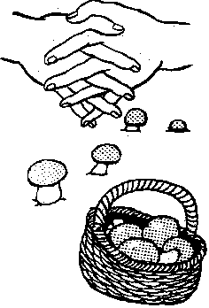Корзинка
В лес корзинку я беру
И грибы в нее кладу.

Ладони на себя, пальчики переплетаются
и локотки разводятся в стороны. Ладони как бы разъезжаются, и между пальцами образуются зазоры. Большие пальчики
образуют ручку.
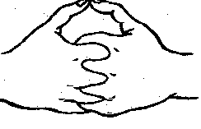

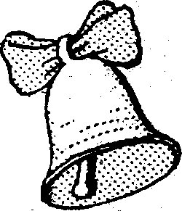
Колокольчик
Колокольчик все звенит,
Язычком он шевелит.
Тыльные стороны рук обращены
вверх, пальцы обеих рук скрещены,
Средний палец правой руки опущен
вниз, и ребенок им свободно вращает.

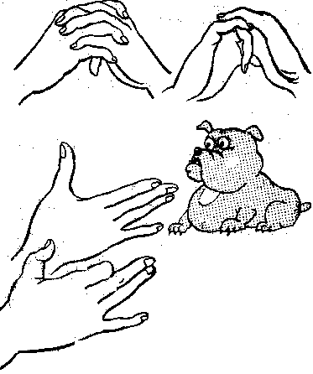

Собака
У собачки острый носик,
Есть и шейка , есть и хвостик.

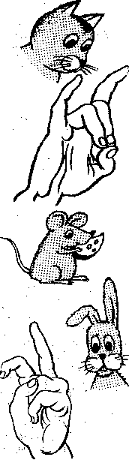Правая ладонь на ребро, на себя. Большой палец вверх.
Указательный, средний и безымянный – вместе.
Мизинец попеременно опускается и поднимается.

Кошка
А у кошки ушки на макушке,
Чтобы лучше слышать
мышь в ее норушке.
Средний и безымянный пальцы
упираются в большой. Указательный
и мизинец подняты вверх.
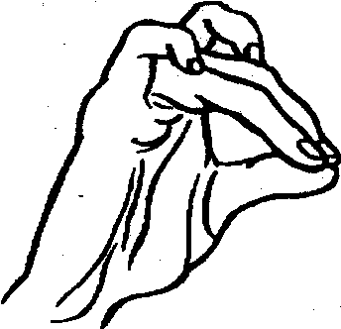

Мышка
Серенький комок сидит
И бумажкой все шуршит.
Средний и безымянный пальцы
упираются в большой. Указательный и мизинец
согнуты в дуги и прижаты к среднему и безымянному пальцам.

Зайка и ушки
Ушки длинные у зайки,
Из кустов они торчат.
Он и прыгает и скачет,
Веселит своих зайчат.
Пальчики в кулачок. Выставить вверх указательный пальцы. Ими шевелить в стороны

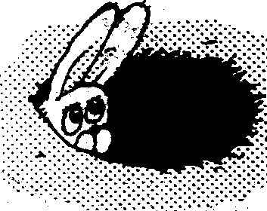

Зайчик в норке
У елки на пригорке
Спрятался зайчишка в норке.
Левая ладонь почти горизонтальная, правая тоже. Указательный и мизинец правой руки упираются в указательный и мизинец левой. Средний и безымянный пальцы правой руки подняты и разведены в стороны (ушки). Большой палец прижат.
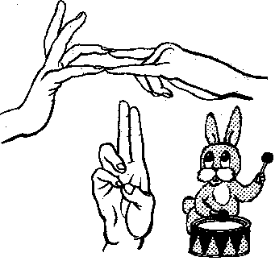

Зайка и барабан.
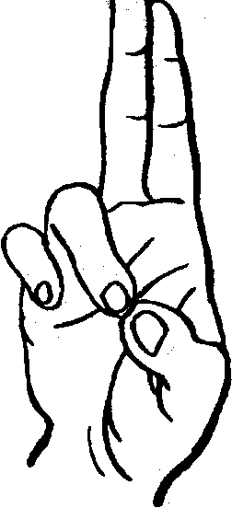
Зайка взял свой барабан
И ударил трам - трам - трам.
Пальчики в кулачок. Указательный и средний пальцы вверх, они прижаты.
Безымянным и мизинцем стучит по большому пальцу.

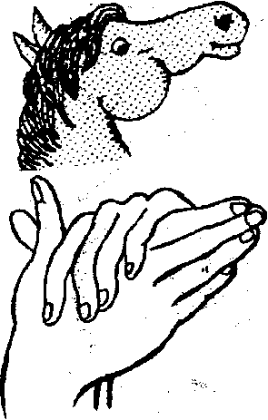

Лошадка
У лошадки вьется грива,
Бьет копытами игриво.

Правая ладонь на ребре от себя.
Большой палец кверху. Сверху на нее накладывается левая ладонь под углом, образуя пальчиками гриву. Большой
палец кверху. Два больших пальца образуют уши.

Зайка и зеркало
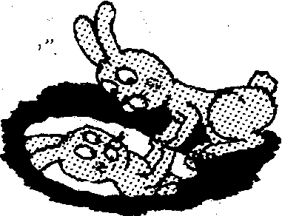
Зайка в зеркальце глядит
И ушами шевелит.
Левая ладонь кверху, делаем «козу». Сверху на нее накладываем правую руку, которая тоже
изображает «козу» (тыльной стороной вверх). Выставляем вверх и вниз средние и безымянные
пальцы обеих рук и двигаем ими в противоположные стороны.
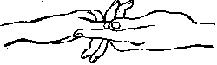

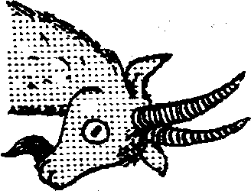

Коза
У козы торчат рога,
Может забодать она.

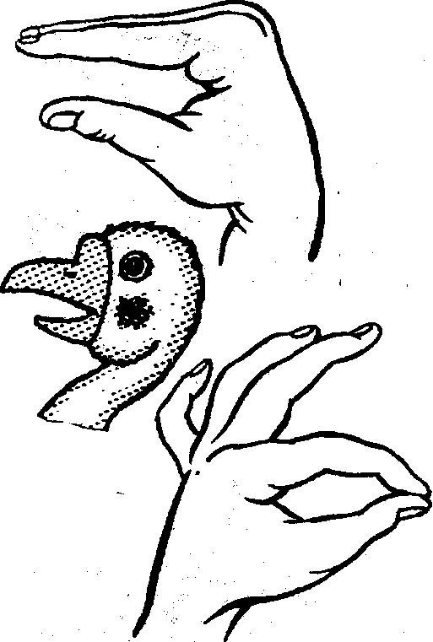
Внутренняя сторона ладони опущена вниз. Указательный и мизинец выставлены вперед. Средний и безымянный
прижаты к ладони и обхвачены большим.

Гусь
Гусь стоит и все гогочет,
Ущипнуть тебя он хочет.
Предплечье вертикально. Ладонь под прямым углом. Указательный палец опирается на большой. Все пальцы прижаты друг к другу.

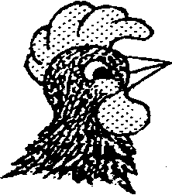

Петушок
Петушок стоит весь яркий,
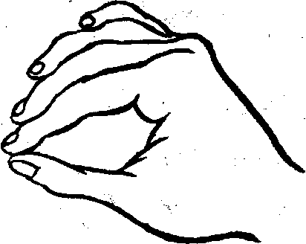
Гребешок он чистит лапкой.
Ладонь вверх указательный палец
опирается на большой. Остальные
пальцы растопырены в стороны
и подняты вверх.

Курочка
Курочка прыг на крыльцо:
Я снесла тебе яйцо.
Ладонь располагается горизонтально.
Большой и указательный пальцы образуют
глаз. Следующие пальцы накладываются
друг на друга в полусогнутом положении.
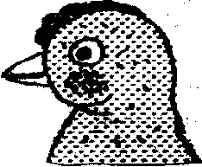

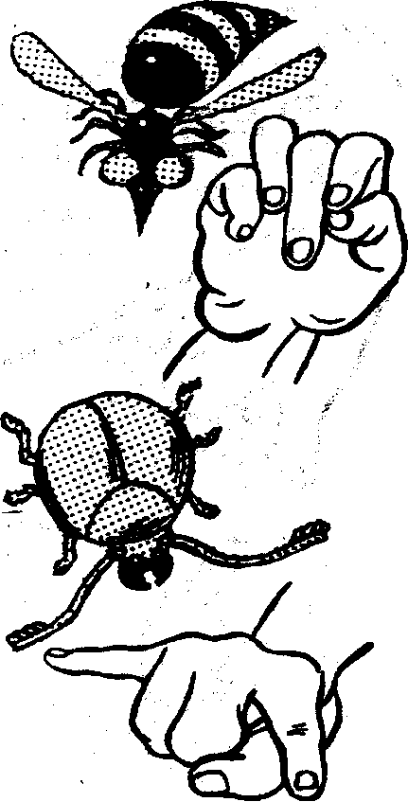
Осы
Осы любят сладкое, к сладкому летят.
И укусят осы, если захотят.
Выставить средний палец, зажать
его между указательным и безымянным
вращать им в разные стороны.

Жук
Жук летит, жужжит, жужжит
И усами шевелит.
Пальчики в кулачок. Указательный и мизинец
разведены в стороны, ребенок шевелит ими.

Птенчики в гнезде
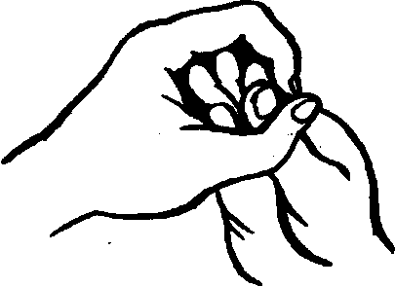
Птичка крылышками машет
и летит к себе в гнездо.
Птенчикам своим расскажет,
Где она взяла зерно.
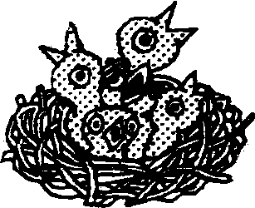

Обхватить все пальчики правой
руки левой ладонью и ими шевелить.

Краб
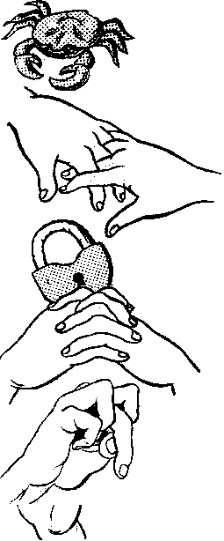Краб ползет по дну,
Выставив свою клешню.
Ладони вниз, пальцы перекрещены и
опущены вниз. Большие пальцы к себе.
Передвигаем на пальчиках ладони
сначала в одну сторону,
затем в другую.

Замок
Пальцы сплетем и замок
мы получим.
Повторим еще, и
получится лучше.
Ладошки прижаты друг к
другу. Пальцы переплетены.
Перебираемыми.

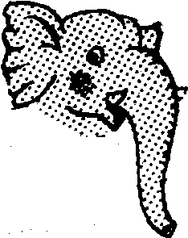
Слон
В зоопарке стоит слон.
Уши, хобот, серый он.
Головой своей кивает,
Будто в гости приглашает.
Ладонь на себя. Средний палец впущен.
С одной стороны он зажат мизинцем и безымянным,
а с другой — указательным и большим. Шевелить средним
пальцем. Качаем всей кистью.

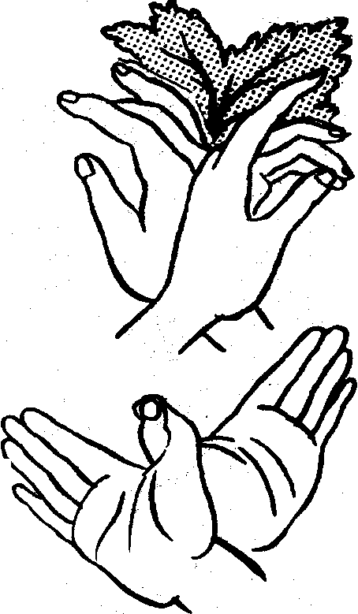
Дерево
У дерева ствол, на стволе много веток,
А листья на ветках зеленого цвета.
Прижать руки тыльной стороной
друг к другу. Пальцы растопырены
и подняты вверх. Шевелить кистями
и пальцами.

Птичка
Пальчики - головка,
Крылышки – ладошка.
Ладони повернуты к себе, большие пальцы выпрямлены от себя и переплетены (как бы
цепляются друг за дружку), большие пальцы - головка, остальные сомкнутые пальцы - крылья. Помахать ими.

Филин
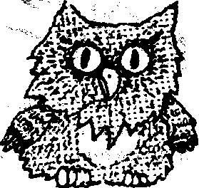
Сидит филин на суку
И кричит бу - бу - бу - бу.
Руки в кулачок, прижаты, большие
пальчики - вверх (ушки), указательные
пальцы вместе; они выставлены на вас, (нос).

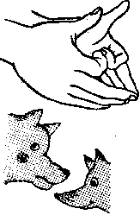

Волк и лиса
Серый волк бежит по лесу,
А за ним бежит лиса.
Поднялись у них трубою
Два пушистеньких хвоста.
Волк. Делаем «пароходик»,
большие пальцы разводим в стороны.
Указательные пальцы сгибаются внутрь ладоней и образуют лоб, а остальные в виде «лодочки» - верхнюю и нижнюю челюсти.
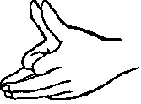
Лиса. Выполняем то же самое, но
внутрь ладони сгибаем еще мизинцы,
чтобы мордочка у лисы была острее. Большие пальцы чуть сгибаем. Одна фигурка вытекает
из другой.

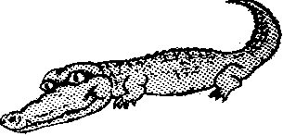

Крокодил.

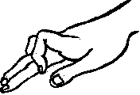
Крокодил плывет по речке,
Выпучив свои глаза.
Он зеленый весь, как тина,
От макушки до хвоста.

Ладонь выставлена вперед горизонтально (параллельно полу). Большой
палец под ладонью. Указательный и мизинец согнуты (глаза) и прижаты соответственно к среднему и безымянному.

II. ВЫПОЛНЕНИЕ ФИГУРОК
ИЗ ПАЛОЧЕК

Квадрат
Четыре палочки сложил
И вот квадратик получил.

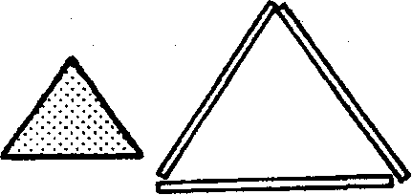
Треугольник
У треугольника три
стороны,
И они могут быть
разной длины
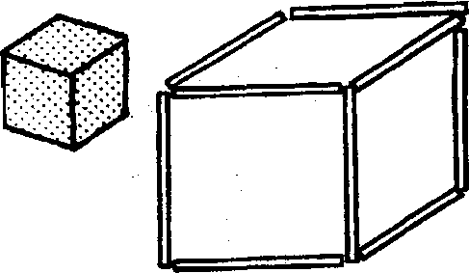

Кубик
У кубика много равных сторон.
Можно построить из кубиков дом.

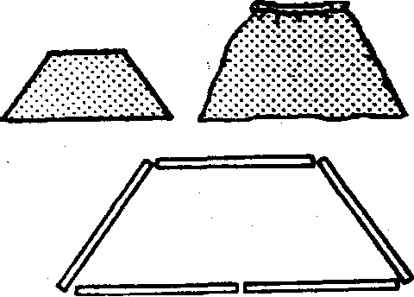
Трапеция
Трапеция больше на крышу похожа.
Юбку рисуют трапецией тоже.
Взять треугольник и верх удалить
Трапецию можно и так получить.

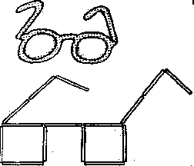Очки
Очки помогают книгу читать,
Писать, рисовать, готовить, вязать.

.

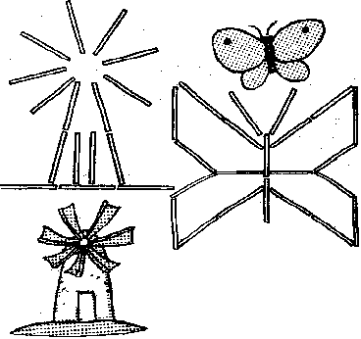Мельница
Мельница крыльями машет вдали.
Будет мука, чтоб пирог испекли.

Бабочка
Крыльями бабочка машет, летает
С цветка на цветок нектар собирает.

Прямоугольник
Прямоугольник квадрата длиннее.
Фигура попроще, рисуем смелее.
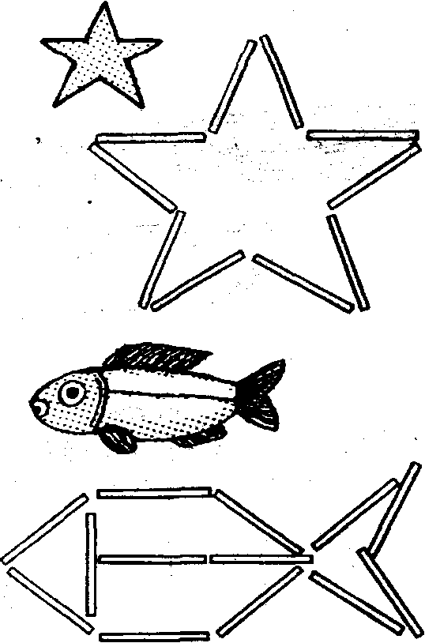

Звездочка
Звезды нам с небес сияют
Ночью путь нам освещают

Рыбка
Рыбка плавает в воде,
Плещется, играет.

Флажок
В руки я флажок возьму
И на праздник с ним пойду.

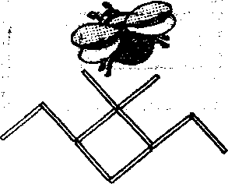
Жук
Жук по зеленой травке
подает,
Дойдет до конца и упадет.

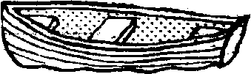
Лодка
Лодка у берега речки стоит,
С лодки рыбак рыбу удит.
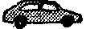
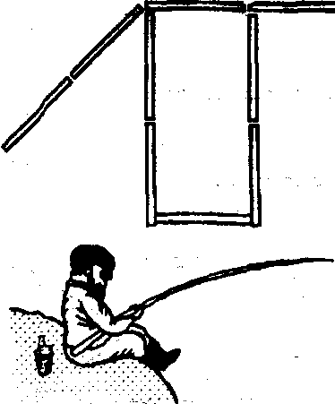
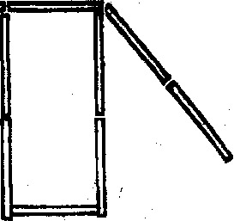

Мост
Мост построим через реку
Для машин и человека.

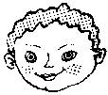

Рожица
Я состроил рожицу в зеркале себе,
Рожица смешною показалась мне.

Машина
Машина по улицам мчится
Из-под колес пыль клубится.
Окно
В комнате нашей большое окно,
Вижу лужайку я из него.

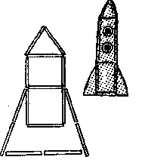
Ракета
В небо ракета стрелою взлетела,
В ней космонавт сидит, сильный и смелый.

Пароход
Пароход большой плывет,
Капитан его ведет.
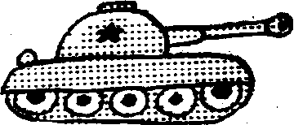

Танк
Танк на войне боевая машина,
Сильная, смелая, несокрушимая.
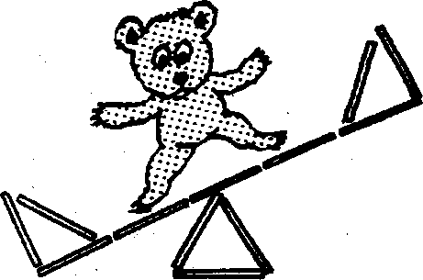

Качели
Как высоко качели взлетают
И ребятишек веселых качают.

Лопатка
Лопаткой я песок копаю,
Песком машину нагружаю.

Грибок
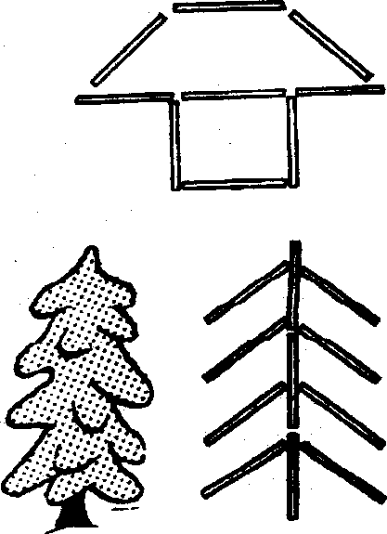
В лес с корзинкой я пошел,
У пенька грибок нашел.

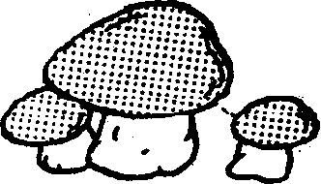

Елочка
Елочка зеленая
выросла в лесу.
Елочку на праздник
я домой несу.

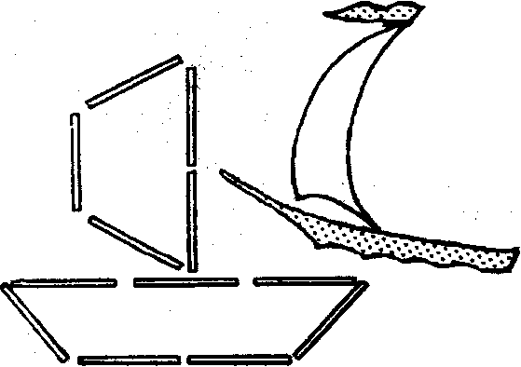
Лодка с парусом
Лодка с парусом плывет,
Путешествовать зовет.

Кроватка
Поставим в спальню мы кроватку
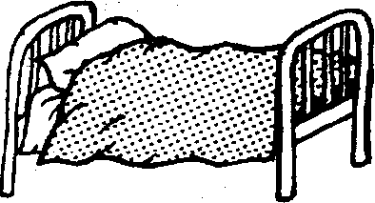
И спать на ней мы будем сладко.
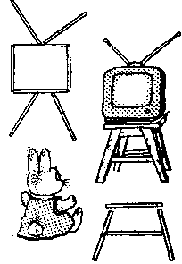

Телевизор

Без телевизора скучно, друзья,
А долго смотреть телевизор нельзя.

Табуретка

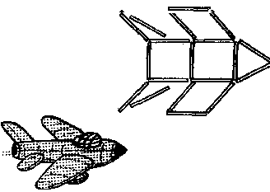На табуретке сидят за столом,
И без нее неуютен наш дом.

Самолет
Самолет я в небе чистом увидал.
Жалко, что ни разу в нем я не летал.

Башня
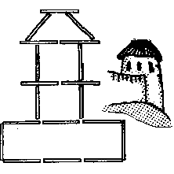Башню построим высокую мы.
Окна и бойницы в башне видны

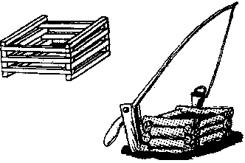

Колодец
Колодец глубокий, в колодце водица
В жару из колодца приятно напиться.

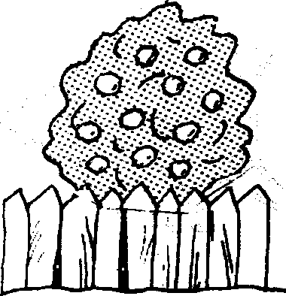

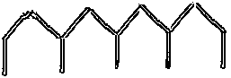Забор
Сад забором оградили,
Чтоб деревья дольше жили.

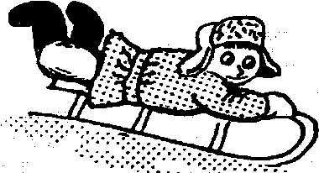
Санки
Санки зимой с горок летят.
В санках ребята хохочут, визжат.
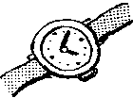

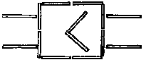Часы
Часы я на руку одел
На время изредка смотрел

